Муниципальное учреждение дополнительного образования
«Центр дополнительного образования «Созвездие» ТМР
Муниципальное учреждение Центр психолого-педагогической,
медико-социальной помощи «Стимул» ТМР
Муниципальное учреждение дополнительного образования
детско-юношеская спортивная школа №4 ТМР
Муниципальное общеобразовательное учреждение
средняя школа №4 «Центр образования» ТМР
Муниципальное общеобразовательное учреждение
Чебаковская средняя школа ТМР
Начало формы

Описание опыта

ОПЫТ СЕТЕВОГО ВЗАИМОДЕЙСТВИЯ ОРГАНИЗАЦИЙ В РАМКАХ СОЦИАЛЬНО-ЗНАЧИМОГО ПРОЕКТА

Авторы: Кочина И.В. – директор Центра «Созвездие»
Сухов Е.Е. – директор МОУ Чебаковская СШ
Карташова Ирина Анатольевна,
заместитель директора МУ ДО ДЮСШ№4;
Ситникова Светлана Анатольевна, заместитель
директора МОУ СШ№4 «Центр образования»;
Юрчак Наталья Александровна,
педагог-психолог МУ Центр «Стимул».

Тутаев, 2020
Сегодня в системе образования появляются инновационные образовательные практики, основанные на разнообразных внешних и внутренних механизмах интеграции образования, отражающие финансовые, социальные, психолого-педагогические аспекты, способствующие взаимодействию, как отдельных организаций, так и педагогов разных специальностей. Одной из форм интеграции общего и дополнительного образования можно считать сетевое взаимодействие. Сеть – это способ совместной деятельности, основой возникновения которой является определенная проблема, в которой заинтересованы все субъекты, вступающие в сеть [2].
Сетевое взаимодействие имеет огромное значение для повышения качества деятельности учреждений и обеспечивает:
- доступность образовательных услуг, оптимизацию образовательного пространства, объединение совместных ресурсов;
- обмен опытом, расширение профессионального сотрудничества и диалога, стимулирование процесса самообразования педагогов;
- получение необходимых для организации ресурсов без привлечения дополнительных финансовых средств;
- повышение скорости освоения и переработки информации, необходимые для освоения сетевого взаимодействия, освоение новых информационных технологий;
- повышение статуса учреждений, использование возможностей учреждений-партнеров, повышение конкурентоспособности;
- возможность предъявления результатов образовательной деятельности на различных уровнях.
Таким образом, сетевое взаимодействие обеспечивает усиление ресурсов учреждений, расширение спектра услуг, строится на добровольной основе, имеет единое целеполагание.
Сетевое взаимодействие предлагает взаимоотношения участников, которые основаны на равноправии и взаимной заинтересованности друг в друге, совместном принятии решений, что также обеспечивает эффективность деятельности каждой организации [1]. Примером эффективного взаимодействия организаций разных типов может служить проект «Самый СОК». «СОК» расшифровывается как Социально Ориентированные Каникулы. Это название придумала Карташова И.А. – заместитель директора ДЮСШ№4. Организатором проекта является Центр «Созвездие», соисполнителями: ДЮСШ№4, центр психолого-педагогической, медико-социальной помощи «Стимул», МОУ Чебаковская СШ, МОУ СШ №4 «Центр образования», социальными партнерами - молодежный центр «Галактика», Тутаевский филиал ФГКУ "УВО ВНГ России по Ярославской области", ОНДПР по Тутаевскому району УНДПР ГУ МЧС России по Ярославской области, отдел по делам несовершеннолетних и защите их прав Администрации ТМР.
Цель проекта - создание эффективной межведомственной системы организации социально-ориентированной занятости детей и подростков, проживающих в городском и сельских поселениях Тутаевского муниципального района, в каникулярный период (по месту жительства). Задачи проекта: 1) организовать сетевое взаимодействие и взаимодополнение ресурсов организаций исполнителей проекта; 2) развивать новые формы занятости детей в каникулярное время; 3) обеспечить привлечение социально-активных детей к организации занятости детей Тутаевского муниципального района в каникулярный период (по месту жительства); 4) обеспечить доступность различных форм занятости детей и подростков, проживающих в городском и сельских поселениях Тутаевского муниципального района, по месту жительства; 5) увеличить количество детей, вовлеченных в детские объединения учреждений дополнительного образования; 6) увеличить количество детей, охваченных социально - ориентированными формами отдыха по месту жительства (не менее, чем на 20 %, в том числе не менее 140 детей из 4 муниципальных районов ЯО).

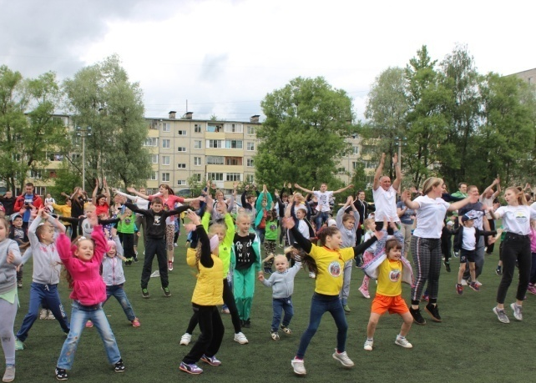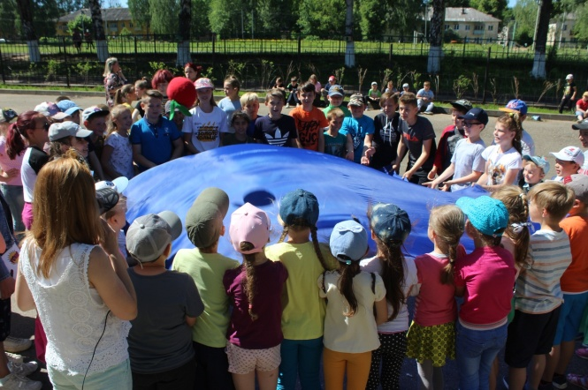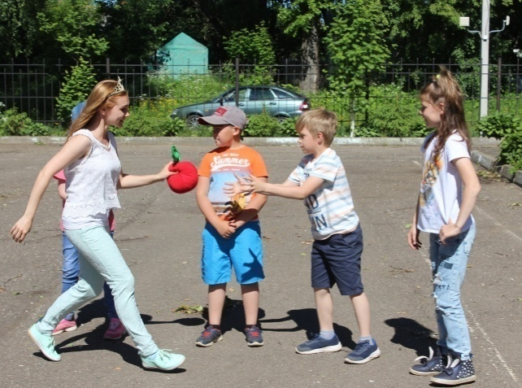

Основная идея Проекта «Самый СОК» - повышение социальной активности детей Тутаевского района путем реализации принципа «дети – детям». Более 25 лет в Тутаевском районе действует Детское досуговое движение «К истокам нашим», основными задачами которого является организация досуга детей и подростков силами подростков, развитие творчества и инициативы, способностей детей, помощь органам детского самоуправления в их становлении и развитии. Более 15 лет на базе «Центра «Созвездие» работает «Школа вожатых», которая готовит подростков к работе с детьми в школьных лагерях. В Тутаевском районе много лет развивается волонтерское движение, которое значительно пополнилось в 2018 году в рамках «Года волонтера» (более 1800 человек в возрасте от 14 лет). В последние годы в нашем районе реализуется проект «Увлекательные шахматы», поэтому стали востребованы шахматные секции, воспитанники которых имеют опыт обучения других детей и взрослых, желающих научиться этой игре на различных площадках района. В Тутаевском муниципальном районе активно развивается юнармейское движение. Эти социально-активные ребята и включились в реализацию проектов и программ для детей и подростков города и района.
Участниками Проекта будут дети, проживающие в Тутаевском муниципальном районе (правый и левый берег), а также дети из других районов Ярославской области. Проект реализуется в период школьных каникул с марта по ноябрь 2020 года.
Мероприятия Проекта разделены на модули:
«Досуг Для Детей». В рамках модуля выпускники Школы вожатых, активисты Детского досугового движения «К истокам нашим» Центра «Созвездие», прошедшие подготовку в лагерях актива совместно со специалистами и волонтерами Молодежного центра «Галактика» будут организовывать социально-значимые мероприятия по месту жительства: интерактивная программа по месту жительства «заБЕГ в будущее», игровае программы «Путешествие в Сладкоежкину страну», «Как в Романове местечке разогнать тоску овечке», разные игровые программы для школьных лагерей и др.

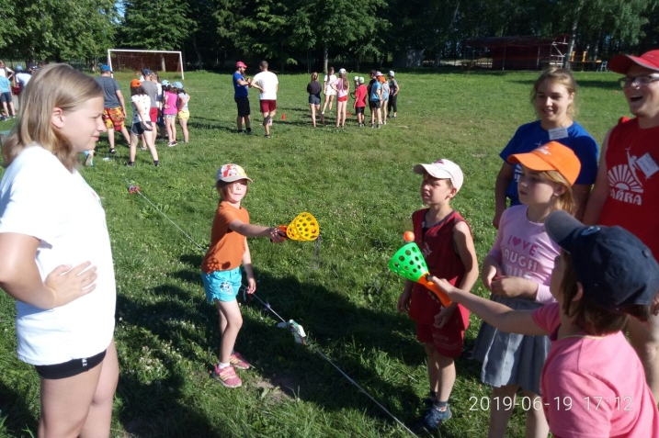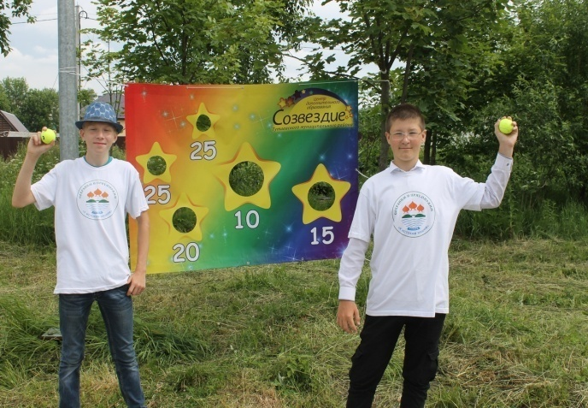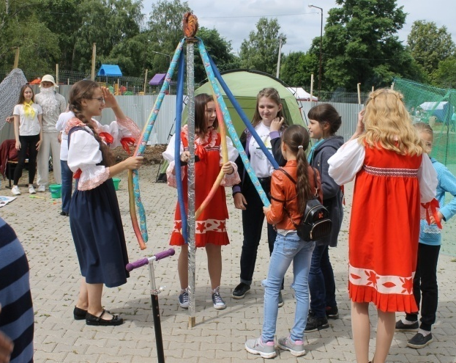

«Спорт – в массы». В рамках модуля ДЮСШ№4 будут организованы массовые спортивные мероприятия в увлекательных форматах на различных площадках района, в том числе мероприятия на открытых площадках, во дворах по месту жительства с использованием набора напольных гигантских шахмат. Это турниры по бигболу, дартс, городошному спорту, спортивно-массовые мероприятия на велосипедах «ВелоДрайв», соревнования по мини-футболу, веселые старты.

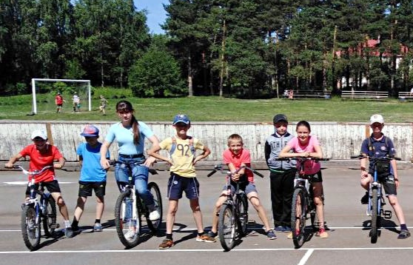
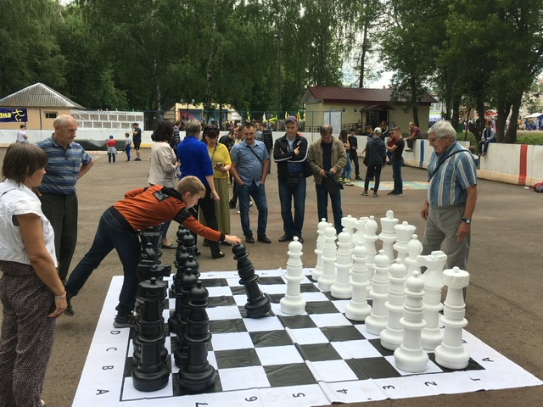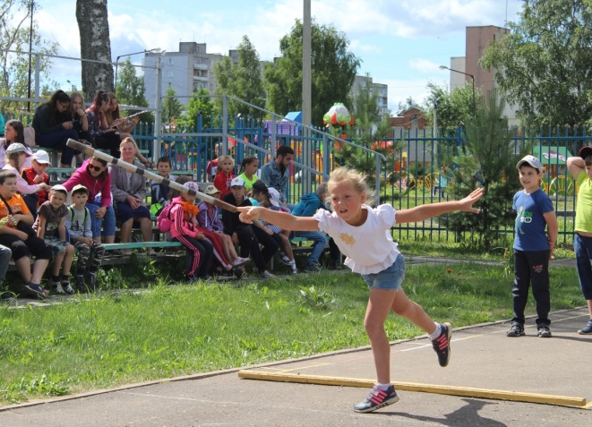

«Юнармейский привал». В основе модуля заложена программа военно-спортивных мероприятий и образовательных событий на базе ресурсного центра по военно-патриотическому воспитанию Тутаевского муниципального района МОУ СШ №4 «Центр образования» и МОУ Чебаковская СШ с привлечением сотрудников МЧС, Росгвардии. Будут проведены муниципальные соревнования по футболу, выездная партнерская встреча кадетов, посвященная Дню России и организована выездная экспозиция школьного музея «Мобильный музей».

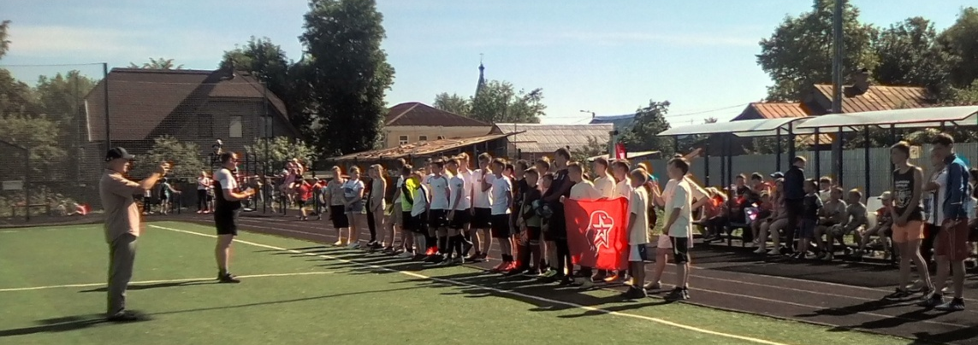

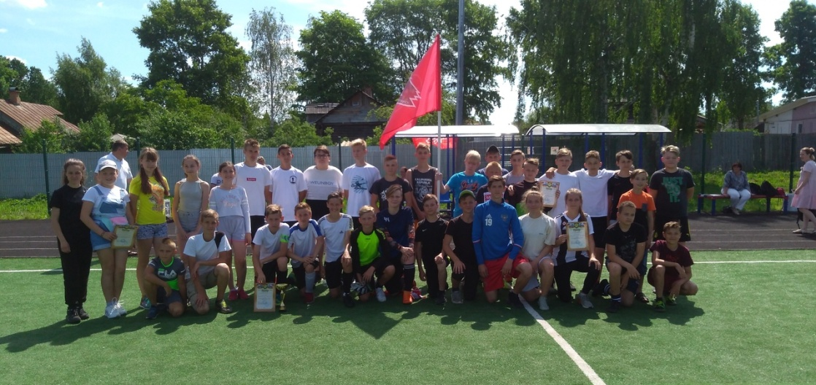

«Моя малая Родина». Данный модуль предусматривает проведение экспедиций на территориях сельских поселений, в рамках которых организуется полевая практика по экологии, геологии, историко-краеведческие исследования, волонтерские работы с участием обучающихся сельских школ с привлечением специалистов ВУЗов, туристско-краеведческая подготовка. Центром «Созвездие» будут организованы эколого-краеведческие экспедиции на территории с. Верещагино, с. Савинское, с. Великое. В них примут участие не только дети центра и школ, расположенных в данной местности, но и ребята из Никольской ОШ, Ченцевской ОШ. В июне будет организована также туристско-краеведческая экспедиция Ермаково – Хопылево – Тутаев.

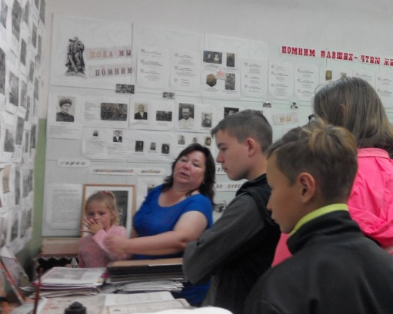
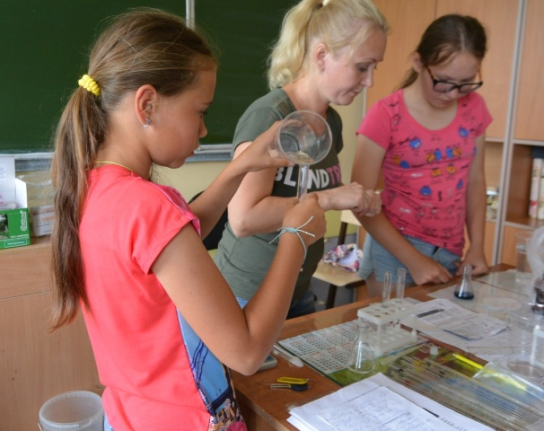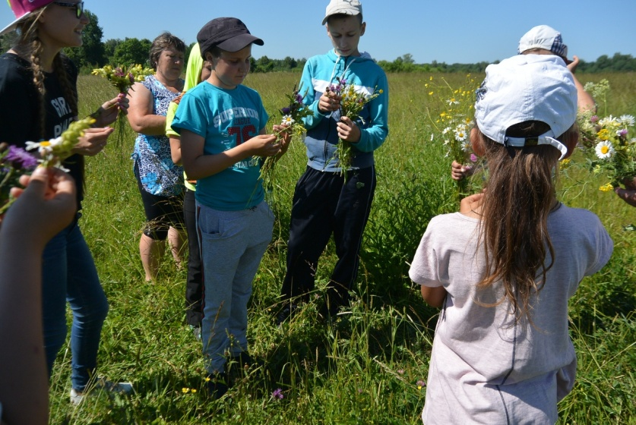

«Школа ориентирования». Модуль представляет собой проведение игры на основе спортивного ориентирования – ИНАКОР. Цель модуля - популяризации спортивного ориентирования как вида спорта и как формы активного семейного отдыха. Ребята вместе со взрослыми будут искать разные объекты на территории детского парка.

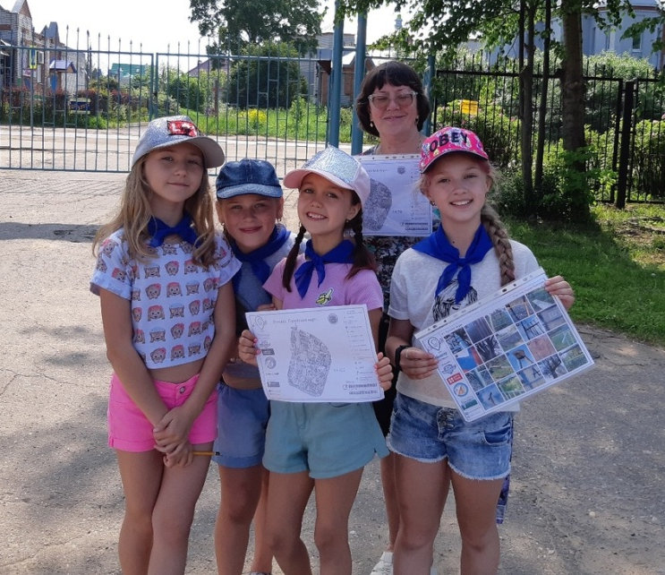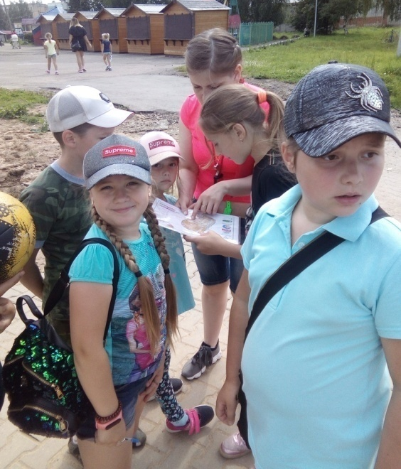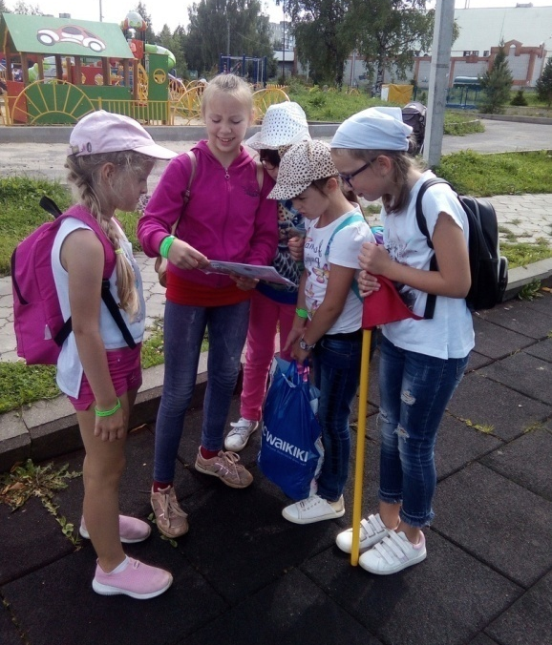

«Детский телефон доверия». Центром «Стимул» будет проведено 14 тренинговых занятий в рамках программы «Телефон доверия – мой невидимый друг». Занятия предполают практико-ориентированную подготовку подростков к работе в качестве консультантов (волонтеров) детского телефона доверия, как ключевого инструмента реализации права ребенка на информацию и защиту от всех форм насилия и жестокого обращения.

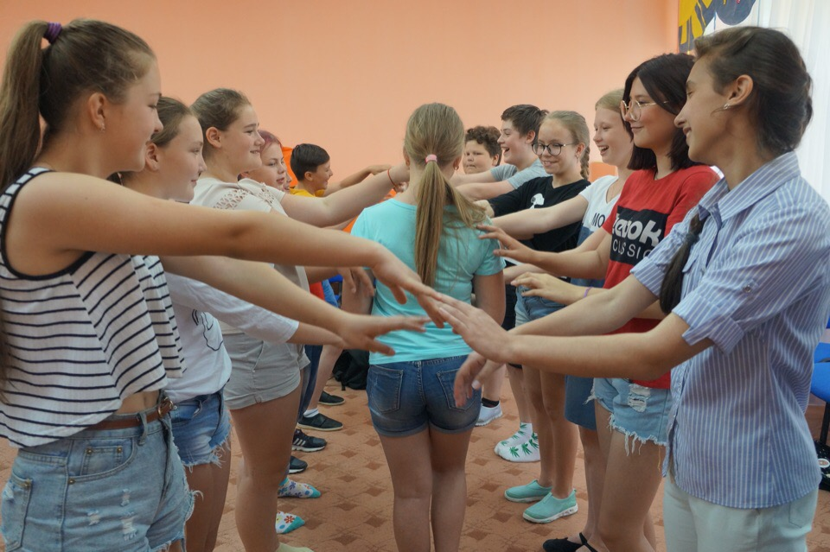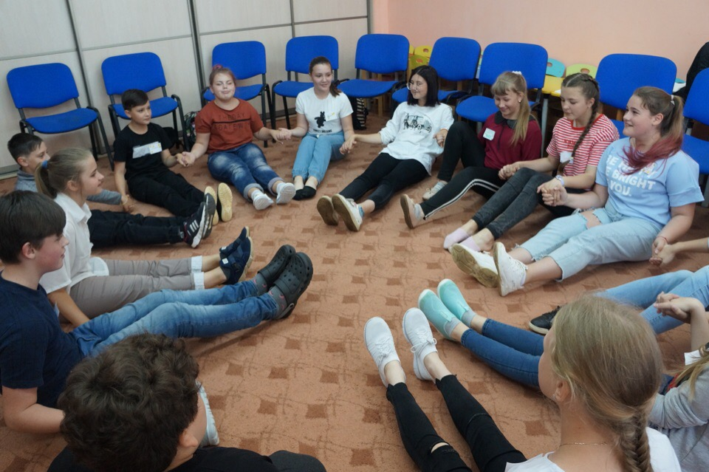

«Особый ребенок. Город мастеров». В Центре «Созвездие» будут проведены экскурсии и мастер-классы в музее самодельной куклы Забава, живом уголке для детей-инвалидов и детей с ОВЗ.
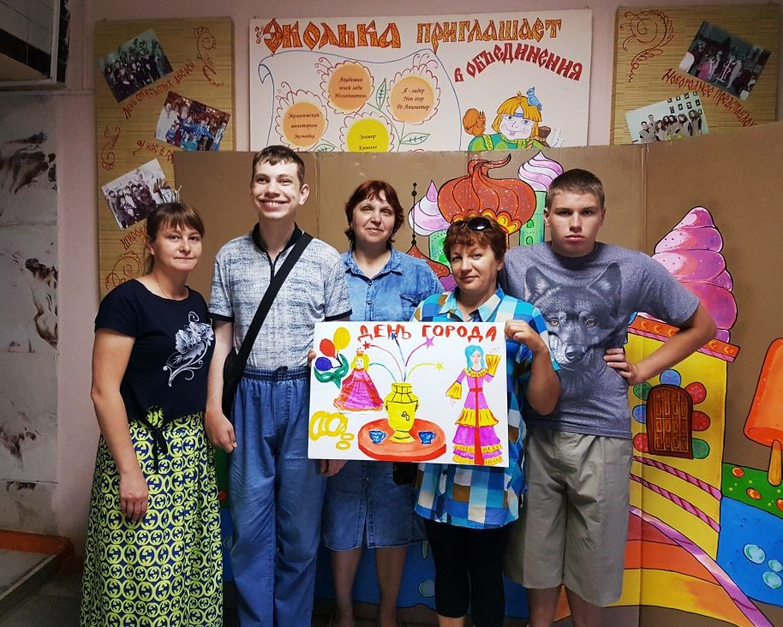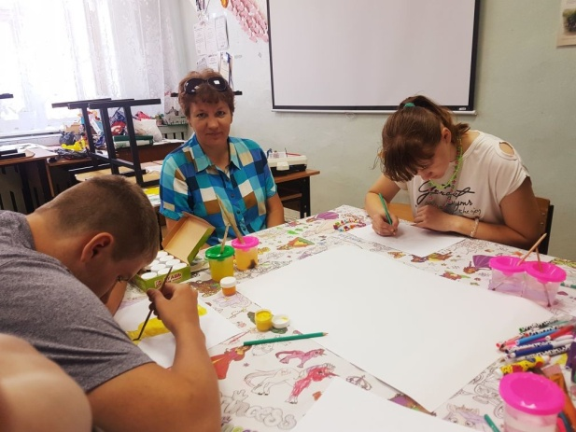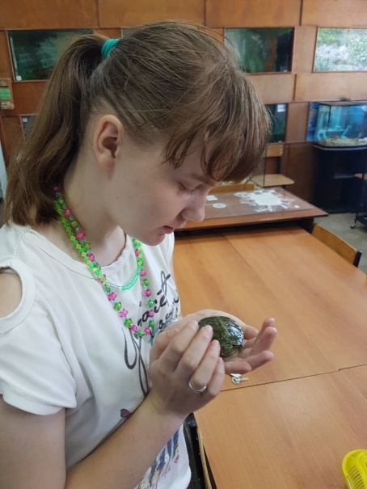
Каждое учреждение имело опыт организации мероприятий подобного типа, но теперь мы объединились, для того, чтобы взаимодействовать, дополнять друг друга.
Структура модели сетевого взаимодействия организаций разных типов в рамках реализации проекта «Самый СОК» основана на принципах:
- проектности (любое сетевое взаимодействие следует рассматривать как проект, т.е. как «взаимосвязанную и ограниченную во времени совокупность деятельности (мероприятий), направленную на достижение конкретных целей и получение ожидаемых результатов);
- синергетичности (синергизм - кумулятивный положительный эффект, который значительно повышает совокупные результаты нескольких учреждений в сравнении с уровнями эффективности каждого из них по отдельности. Данный принцип рассматривается как один из самых важных и ожидаемых результатов проекта сетевого взаимодействия. При этом источником синергетического эффекта могут быть как материальные, так и нематериальные ресурсы);
- многообразия (многообразие это расширение различных форм, методов проведения мероприятий).
Содержание сетевого взаимодействия в рамках реализации проекта «Самый СОК» представляет собой согласование действий организаций разных типов по обеспечению высокого уровня проведения мероприятий, доступности услуг для детей и подростков, проживающих как в городской, так и сельской местности, а так же для детей с особыми возможностями здоровья.
Главные структурные компоненты модели:
Целевой компонент, который определяет основные задачи сетевого взаимодействия для достижения объединяющей цели – создание эффективной межведомственной системы организации социально-ориентированной занятости детей и подростков, проживающих в городском и сельских поселениях Тутаевского муниципального района в каникулярный период.
Управленческий компонент, который выполняет функции координации сетевого взаимодействия организаций (создание координационного совета проекта).
Организационный компонент, который включает в себя состав участников проекта и способы взаимодействия между ними, формы и методы организации мероприятий, событий. В состав участников сетевого взаимодействия организаций в рамках проекта входят как организации – сетевые партнеры: образовательные организации и социальные партнеры – учреждение культуры, общественные организации.
Результативный компонент включает в себя мониторинг эффективности сетевого взаимодействия организаций в рамках проекта.

Структурные компоненты модели сетевого взаимодействия организаций разных типов в рамках реализации проекта «Самый СОК»

Целевой компонент
Объединяющая цель сетевого взаимодействия - создание эффективной межведомственной системы организации социально-ориентированной занятости детей и подростков в каникулярный период.
Основные задачи сетевого взаимодействия: 1) взаимодополнение ресурсов организаций; 2) обмен опытом проведения массовых мероприятий; 3) расширение профессионального сотрудничества; 4) расширение спектра услуг организаций.

Управленческий компонент
Управление взаимодействие организаций осуществляет Координационный совет, в состав которого входят представители каждой организации, участников проекта. С каждой организацией заключено соглашение о взаимодействии (Приложение 2).

Образовательные организации:  Центр «Созвездие»  ДЮСШ№4,  Центр «Стимул»,  МОУ Чебаковская СШ,  МОУ СШ №4 «Центр образования» | Участники сетевого взаимодействия | Социальные партнеры:  Молодежный центр «Галактика»  Организации, привлеченные для проведения конкретных мероприятий

Основные формы сетевого взаимодействия:  Обмен опытом  Взаимопомощь при проведении мероприятий  Рабочие совещания | Результативный компонент: мониторинг эффективности сетевого взаимодействия организаций в рамках проекта (критерии: своевременное предоставление отчетов о мероприятиях; актуальное освещение мероприятий в социальных сетях; внедрение новых форм проведения мероприятий; востребованность приобретенного в рамках проекта оборудования; привлечение подростков для проведения мероприятий)

Эффект от реализации проекта:
- Создан банк апробированных социально-ориентированных досуговых программ для детей.
- Увеличение числа детей, охваченных социально - ориентированными формами отдыха.
- Увеличение количества волонтерских отрядов на базе образовательных учреждений.
- Увеличение количества детей, вступивших в ряды юнармейцев.
- Повышение интереса детей к систематическим занятиям спортом.
- Востребованность телефона доверия и увеличение количества детей, обученных в качестве консультантов.
- Обеспечена доступность социально-ориентированных мероприятий для детей из отдаленных сельских территорий правого и левого берега ТМР.
- Удовлетворенность детей, их семей организацией каникулярного отдыха.
- Закупленное оборудование позволит реализовывать социально-значимые мероприятия в Тутаевском муниципальном районе в последующие годы.

